الموضوع السابع
جدولة الانتاج وترتيب العمليات
اولاً : طبيعة جدولة الانتاج :
جدولة الانتاج تتم على مرحلتين
المرحلة الاولى : التحميل | المرحلة الثانية : ترتيب العمليات
تتم خلالها توزيع اوامر الانتاج على المراكز الانتاجية المتاحة | يتم من خلالها تحديد الترتيب الذي يتبع عند تحميل اوامر الانتاج على المراكز الانتاجية المتاحة

*في ظل نظام الانتاج المستمر يتم انتاج كمية كبيرة من السلعة بمواصفات محددة وباستخدام الآت متخصصة وبالتالي لا تمثل جدولة الانتاج مشكلة كبيرة حيث تتبع جميع الوحدات المنتجة نفس الترتيب.
*في ظل نظام انتاج الطلبيات يتم تصنيع المنتج وفقاً لأوامر العملاء والتي تختلف من حيث مواصفات المنتج ووقت التشغيل وبالتالي تصبح عملية جدولة الانتاج عملية معقدة.

ثانياً : اهداف جدولة الانتاج وترتيب العمليات في ظل انتاج الطلبيات:
*تتم جدولة الانتاج وترتيب العمليات في ظل انتاج الطلبيات لتحقيق هدف او اكثر من الاهداف التالية :
1-تخفيض وقت تنفيذ او استكمال امر الانتاج.
2- تخفيض كمية العاطل في المراكز الانتاجية.
3- تخفيض تكاليف تنفيذ اوامر الانتاج.

ثالثاً : طريقة التخصيص كأحد الطرق المستخدمة في التحميل :
تستخدم طريقة التخصيص في توزيع او تحميل عدة أوامر انتاجية او مهام او اعمال على عدد من المراكز الانتاجية او الآلات بهدف تحقيق أقل تكاليف ممكنة:
مثال:
خصص أوامر الانتاج الأربعة الاتية على الآلات الأربع الاتية اذا كانت تكلفة كل امر انتاج على الة معينة, كما هو مبين في الجدول التالي:
الآلات | أوامر الأنتاج
الآلات | 1 | 2 | 3 | 4
أ | 3 | 9 | 18 | 3
ب | 15 | 4 | 28 | 13
ج | 15 | 18 | 19 | 38
د | 10 | 24 | 26 | 19

الحل :
الخطوة الاولى : تحديد أقل قيمة في كل صف وطرحها من جميع قيم الصف كما يلي :
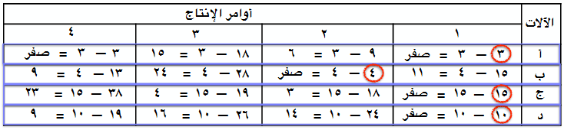
الخطوة الثانية: تحديد أقل قيمة في كل عامود وطرحها من جميع قيم القمود كما يلي:
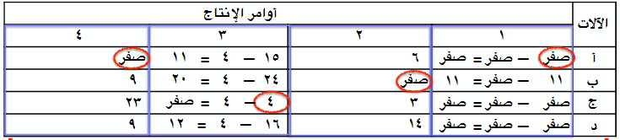
الخطوة الثالثة: نقوم بتغطية الأصفار الموجودة في الجدول بأقل عدد من الخوط الرأسية والأفقية فقط:
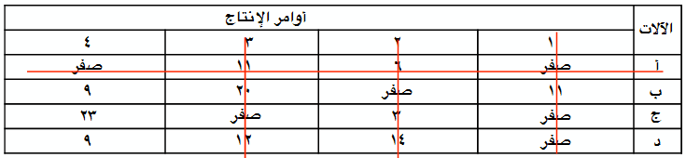
نجد هنا ان عدد الاعمدة او الصفوف |  | كما نجد ان عدد الخطوط التي قمنا بتغطية الاصفار بها
4 | = | 4
اذا كان عدد الخطوط التي قمنا بتغطية الأصفار بها يساوي عدد الصفوف او الاعمدة فإن هذا هو الحل الأمثل ونبدأ في التخصيص

بالتالي هذا هو الحل الامثل ويجب ان نبدأ في التخصيص
الخطوة الرابعة : نقوم بالتخصيص:
حتى نقوم بالتخصيص نقوم بالرجوع الى جدول المعطيات وجدول الخطوة السابقة كما يلي:
الآلات | أوامر الأنتاج
الآلات | 1 | 2 | 3 | 4
أ | 3 | 9 | 18 | 3
ب | 15 | 4 | 28 | 13
ج | 15 | 18 | 19 | 38
د | 10 | 24 | 26 | 19
جدول المعطيات

جدول الخطوة السابقة 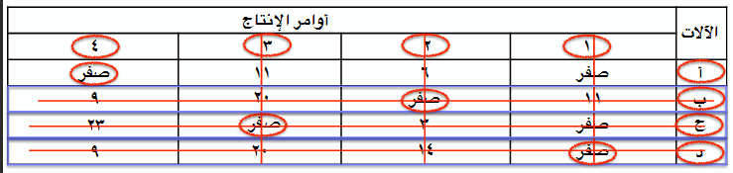
*نقوم بالبحث عن الصف الذي يوجد بة صفر واحد ثم نخصص الآلة في صف هذا الصفر لتنفيذ الأمر الإنتاجي في عمود
هذا الصفر ثم نقوم بشطب العمود والصف الذي تم تخصيصهم ثم نكرر هذه الخطوة

أوامر الانتاج | الآلات | تكلفة تصنيع الامر
1 | د | 10
2 | ب | 4
3 | ج | 19
4 | أ | 3
إجمالي التكاليف |  | 36

مثال:
خصص أوامر الإنتاج الخمسة الآتية على الآلات الخمسة الاتية اذا كانت تكلفة تصنيع كل امر انتاج على الة معينة, كما هو مبين في الجدول التالي:
الآلات | اوامر الانتاج
الآلات | 1 | 2 | 3 | 4 | 5
أ | 16 | 25 | 4 | 15 | 10
ب | 7 | 19 | 18 | 23 | 12
ج | 16 | 12 | 13 | 15 | 20
د | 9 | 12 | 7 | 15 | 7
هـ | 18 | 12 | 14 | 9 | 10

الحل: الخطوة الاولى: تحديد اقل قيمة في كل صف وطرحها من جميع قيم الصف كما يلي:
الخطوة الثانية: تحديد اقل قيمة في كل عامود وطرحها من جميع قيم العمود
نجد ان جميع اعمدة الجدول بها اصفار وبالتالي سيكون ناتج الخطوة الثانية هو نفس الارقام بالجدول
الخطوة الثالثة: نقوم بتغطية الاصفار الموجودة في الجدول باقل عدد من الخطوط الرأسية والافقية فقط:
نجد هنا ان عدد الاعمدة او الصفوف |  | كما نجد ان عدد الخطوط التي قمنا بتغطية الاصفار بها
5 | = | 5
اذا كان عدد الخطوط التي قمنا بتغطية الاصفار بها يساوي عدد الصفوف او الاعمدة فأن هذا هو الحل الأمثل ونبدأ في التخصيص

بالتالي هذا هو الحل الامثل ويجب ان نبدأ في التخصيص
الخطوة الرابعة: نقوم بالتخصيص:
حتى نقوم بالتخصيص نقوم بالرجوع الى جدول المعطيات وجدول الخطوة السابقة كما يلي:
جدول المعطيات
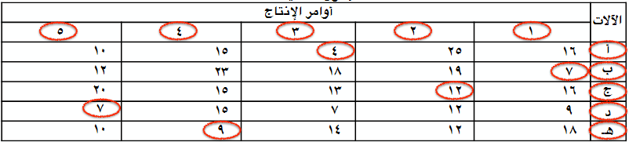
جدول الخطوة السابقة
 | اوامر الانتاج | الآلات |  | تكلفة تصنيع الامر
 | 1 | ب |  | 7
 | 2 | ج |  | 12
 | 3 | أ |  | 4
 | 4 | هـ |  | 9
 | 5 | د |  | 7
اجمالي التكاليف |  |  | 39

نقوم بالبحث عن الصف الذي يوجد به صفر واحد ثم نخصص الآلة في صف هذا الصفر لتنفيذ الأمر الانتاجي في عمود هذا الصفر ثم نقوم بشطب العمود والصف الذي تم تخصيصهم ثم نكرر هذه الخطوة
- خصص أومر الإنتاج الخمسة الاتية على الآلات الخمسة الاتية اذا كانت تكلفة التصنيع كل أمر انتاج على آلة معينة
كما هو مبين في الجدول التالي :

الحل : الخطوة الاولى : تحديد أقل قيمة في كل صف وطرحها من جميع قيم الصف كما يلي :
الخطوة الثانية : تحديد أقل قيمة في كل صف وطرحها من جميع قيم الصف كما يلي :
نجد أن جميع أعمدة الجدول بها أصفار وبالتالي سيكون ناتج الخطوة الثانية هو نفس الارقام بالجدول
الخطوة الثالثة :نقوم بتغطية الاصفار الموجودة في الجدول بأقل عدد من الخطوط الرأسية والافقية فقط :
نجد هنا ان عدد الاعمدة او الصفوف |  | كما نجد ان عدد الخطوط التي قمنا بتغطية الاصفار بها
5 | لا يساوي | 4
اذ كان عدد الخطوط التي قمنا بتغطية الاصفار بهار يساوي عدد الصفوف أو الاعمدة فأن هذا هو الحل الامثل ونبدأ في التخصيص

وبالتالي هذا ليس الحل الامثل وللوصول للحل الامثل نقوم بالبحث عن أقل قيمة غير مغطاة ونقوم بطرحها من القيم غير المغطاة , واضافتها للقيم التي تتقاطع عندها الخطوط ونترك القيم المغطاة بخط واحد كما هي وذلك كما هو موضح بالأعلى لينتج الجدول التالي :
-نقوم بتغطية الاصفار الموجودة بالجدول بأقل عدد من الخطوط الرأسية والافقية فقط واذ كان عدد الخطوط التي قمنا بتغطية الاصفار بها يساوي عدد الصفوف أو الاعمدة فأن هذ هو الحل الأمثل ونبدأ في التخصيص أما اذ لم يحدث التساوي نعيد الخطوة السابقة الى ان يتم التساوي
نجد هنا ان عدد الاعمدة او الصفوف |  | كما نجد ان عدد الخطوط التي قمنا بتغطية الاصفار بها
5 | = | 5

بالتالي هذا هو الحل الامثل ويجب ان نبدأ في التخصص
الحل : الخطوة الرابعة :نقوم بالتخصيص
حتى نقوم بالتخصيص نقوم بالرجوع إلى جدول المعطيات وجدول الخطوة السابقة كما يلي : جدول المعطيات
جدول الخطوة السابقة
أوامر الانتاج | الآلات | تكلفة تصنيع الامر
1 | د | 43
2 | أ | 25
3 | ج | 60
4 | هـ | 31
5 | ب | 53
إجمالي التكاليف |  | 212
- نقوم بالبحث عن الصف الذي يوجد به صفر واحد ثم نخصص الآلة في صف هذا الصفر لتنفيذ الامر الانتاجي في العمود والصف الذي تم تخصيصهم ثم نكرر هذه الخطوة .

رابعا: ترتيب العمليات :
يتم من خلالها تحديد الترتيب الذي يتبع في تحميل اوامر الانتاج على المراكز الانتاجية المختلفة بالشكل الذي يضمن :
- تخفيض تكلفة تنفيذ هذه الاوامر .
- تقليل الوقت العاطل في المراكز الانتاجية الى أقل حد ممكن .
*من أهم القواعد التي يسترشد بها في تحديد ترتيب تشغيل أو تنفيذ أوامر الانتاج ما يلي :
الوارد أولا ينفذ أولا :
- يتم من خلالها تنفيذ أوامر الانتاج حسب تواريخ استلامها من العملاء .
أقصر وقت تشغيل أولا :
- يتم من خلالها ترتيب اوامر الانتاج حسب كمية الوقت المطلوب لتنفيذ كل امر منها حيث يتم البدء بالأقصر وقتا ثم الوقت الذي يليه الى ان يتم تنفيذ جميع الاوامر .
المطلوب أولا ينفذ اولا
- يتم من خلالها ترتيب اوامر الانتاج حسب التواريخ المحددة لتسليمها حيث يتم البدء بالأوامر المطلوب تسليمها في أقرب وقت ثم الاوامر التالية وهكذا .
متوسط الوقت بين تاريخ التسليم والوقت المحدد لتنفيذ امر الانتاج
- يتم من خلالها ترتيب الاوامر حسب متوسط الفرق بين تاريخ التسليم والوقت المحدد لتنفيذ أمر الانتاج حيث يتم البدء بالأوامر ذات المتوسط الاقل .
مثال : تلقت أحد المنظمات 6 أوامر إنتاج لتنفيذها في أحدى المراكز الانتاجية وفيما يلي الوقت اللازم لتنفيذ كل أمر وتاريخ التسليم المحدد
المطلوب : بافتراض ان الطلبيات وردت بالترتيب الموضح بالجدول حدد الترتيب الذي يجب اتباعه في تشغيل الاوامر وحساب مقاييس الفاعلية طبقا للطرق التالية :
- الوارد أولا ينفذ اولا
- أقصر وقت تشغيل أولا
- المطلوب أولا ينفذ اولا (تاريخ التسليم )
مقاييس الفاعلية للطريقة :
الحل : تحديد الترتيب وفقا لطريقة أقصر وقت تشغيل أولا
مقاييس الفاعلية للطريقة:
الحل :تحديد الترتيب وفقا لطريقة المطلوب أولا ينفذ اولا (تاريخ التسليم )
مقاييس الفاعلية للطريقة :
الحل : تلخيص نتائج مقاييس الفاعلية للطرق الثلاث :
بمقارنة الثلاث طرق نجد أن :
*طريقة أقصر وقت تشغيل أفضل الطرق من حيث متوسط وقت التنفيذ ومتوسط عدد الاوامر في مركز الانتاج .
*طريقة المطلوب اولا ينفذ اولا افضل الطرق من حيث متوسط وقت تأخير الامر .
*طريقة الوارد أولا ينفذ أولا تعتبر أقل الطرق فاعلية .
مثال : باستخدام المعلومات التالية رتب أوامر الانتاج باستخدام طريقة متوسط الوقت بين تاريخ التسليم وتاريخ التنفيذ :
وبالتالي فأن ترتيب أوامر الانتاج وفقا لهذه الطريقة كما يلي :
ج – ب - أ – هـ - و - د

